Министерство науки и высшего образования Российской Федерации Федеральное государственное автономное образовательное учреждение высшего образования

«Пермский национальный исследовательский политехнический университет»

Электротехнический факультет

Кафедра «Информационные технологии и автоматизированные системы» направление подготовки: 09.03.04 – «Программная инженерия»

Лабораторная работа №10.

"Динамические массивы"

16 вариант

Выполнил студент гр. РИС-24-2б

Иванова Елена Олеговна

Проверил:

Доц. Каф. ИТАС

Ольга Андреевна Полякова

(оценка) (подпись)

(дата)

г. Пермь, 2025

Цель: Организация динамических массивов.

Дано:

Сформировать массив строк. Удалить из него самую

короткую строку.

Анализ задачи:

1. Создать динамический массив1 строк, где n - их количество.
2. Найти самую короткую строку в массиве.
3. Создать массив2 и записать в него все элементы массива1 кроме самого короткого.
4. Вывести массив2.

Блок схема.

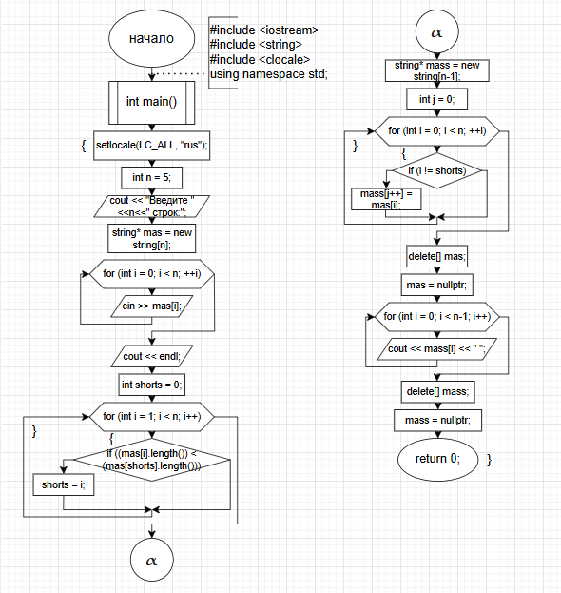

Код.

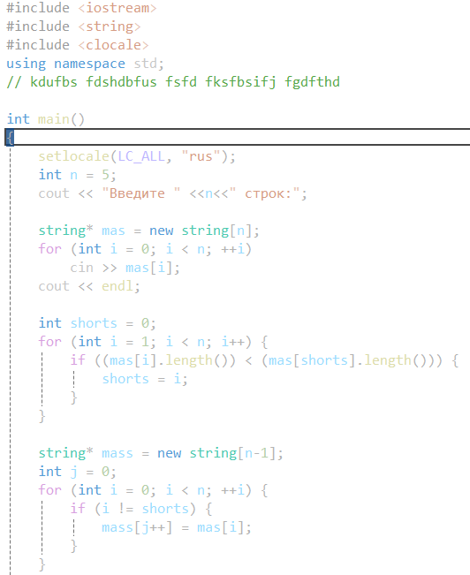

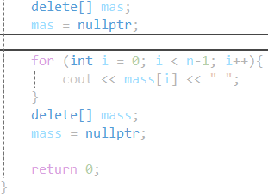

Вывод.

